
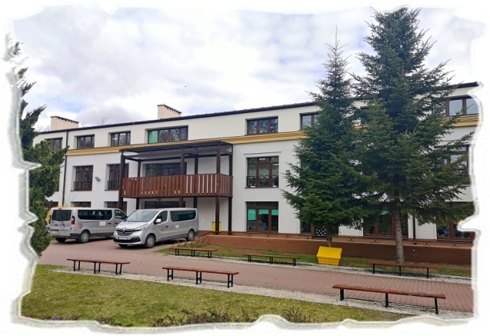

Począwszy od 13.05.2022r. w Zespole Szkół Specjalnych odbędą się Dni Otwarte na które serdecznie zapraszamy rodziców, uczniów i nauczycieli.

13.05.2022 roku od godziny 16.00 będzie możliwość zwiedzania naszej placówki. Dla każdego dziecka przewidziana jest miła niespodzianka, a wśród rodziców zostaną rozlosowane nagrody.

W kolejnych dniach, aż do 01.06.2022 roku w ustalonym telefonicznie terminie będzie można skorzystać z bogatej ofert zajęć rewalidacyjnych prowadzonych przez specjalistów naszej szkoły.

Fachowych porad rodzicom, nauczycielom będzie udzielał:

- Koordynator Punktu Konsultacyjnego do Spraw Edukacji Włączającej;
Kontakt: 667-131-469
- Koordynator Powiatowego Doradztwa Edukacyjno- Zawodowego
Kontakt: 793- 730- 113
Sekretariat Zespołu Szkół Specjalnych
Kontakt: (41) 263-44-99

